Lunes
12
de diciembre

Primero de Primaria
Educación Socioemocional

¡Siempre podemos ayudar!

Aprendizaje esperado: identifica el deseo de bienestar común para todos.

Énfasis: identifica el deseo de bienestar común para todos.

¿Qué vamos a aprender?

Identificarás el deseo de bienestar común para todos.

¿Qué hacemos?

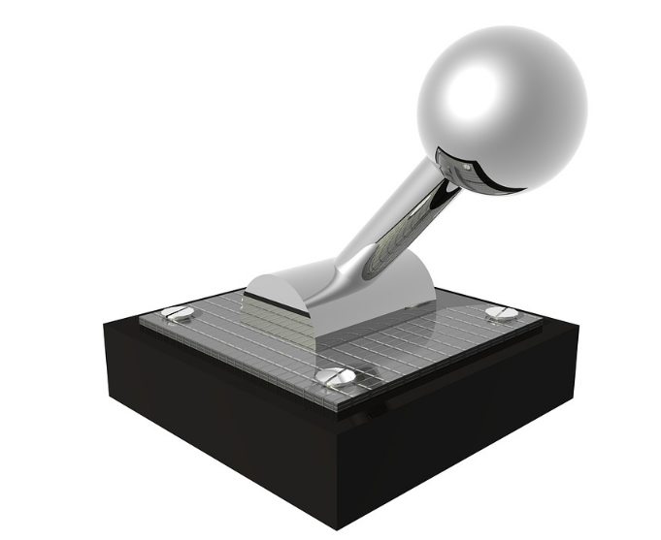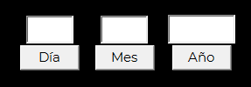

Esta es la palanca del futuro y se puede mover en tres posiciones:

- Al centro, es presente.
- Hacia adelante, futuro.
- Hacia atrás, el pasado.

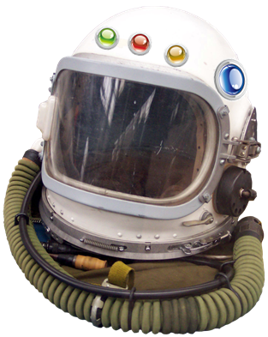

Y este es un casco para viajar en el tiempo, el manual dice:

El siguiente casco está diseñado para viajar en el tiempo, al futuro o al pasado y a cualquier parte del mundo.

¡ATENCIÓN! El futuro son todas esas experiencias que todavía no pasan y el pasado, es todo aquello que ya viviste.

El pasado, palanca hacia atrás, es lo que ya viviste, por ejemplo, lo que comiste ayer o las pláticas que tuviste el sábado con tú mamá.

El futuro, palanca hacia adelante, es lo que va a pasar más tarde, por ejemplo: Cuando ya seas viejito, el martes de la semana que viene o el desayuno de mañana.

Instrucciones:

Paso 1. Encienda el casco, (presiona el enorme botón rojo que está a un lado del casco).
Paso 2. Mueva la palanca hacia donde quiera usted viajar: Pasado o futuro.
Paso 3. En el tablero junto a la palanca, ponga la fecha a la que desee viajar.

¿Te gustaría saber cómo será el país en el futuro, tal vez haya autos voladores? ¿Cómo será el mundo cuando tú ya no seas niño o niña, sino abuelo o bisabuela de quién sabe quién? entonces, si hoy es 30 de noviembre de 2020 hay que ir a la fecha del 30 de noviembre de 2120 mientras esto funciona (te empiezas a mover como si estuviera temblando).

Maravilloso, llegaste muy rápido ¡Es mejor que el metro!

Pero en ese lugar nadie sonríe, porque desde hace muchos años viven en un mundo donde todo lo decide una sola persona, la reina, le dice cómo deben vestir, que deben comer, dónde y cómo deben vivir, qué lugares pueden visitar, quién merece tener mascotas, a qué se van a dedicar cuando sean grandes, la reina toma todas las decisiones de sus vidas.

Hay ocasiones en las que pasan hambre, hay niños que no van a la escuela, abuelitos que no pueden ir al médico, porque la reina decide quién puede tener todo eso.

Y las personas que pueden tener todo eso, sólo son las favoritas de la reina, las que se parecen a ella, las que piensan, visten y se comportan como ella, o las que ella elige.

En ese lugar no cuenta la opinión de nadie, la reina no piensa en los demás, se debe acatar y hacer lo que la reina diga y eso es muy triste, porque todos quisieran decidir sus propias cosas, como, por ejemplo, decidir su nombre, en lo que quieren trabajar.

Las abuelas cuentan que antes todo era diferente, porque todos podían opinar y decidir sus gustos, sus profesiones, las mujeres podían elegir ser médicos, arquitectos, bomberos, etc. Pero las personas dejaron de ayudarse, cuidarse, cuidar a la naturaleza y respetarse.

Hay que hacer algo, para que todos en el futuro estén bien e impedir que todo eso pase.

¡Regresa al 2020!

Que viaje tan triste, el futuro se ve muy injusto, ¿No crees?

Hay ocasiones que no es tan malo que alguien decida cómo te vas a vestir o a que te vas a dedicar, eso puede ayudarte a orientarte a decidir, más nunca imponerte algo que afecte tu desarrollo y crecimiento porque a pesar de que aun eres pequeño o pequeña puedes tomar tus propias decisiones.

Te invito a ver el siguiente video.

Alan, Staff y Lucy, canciones Once Niños.
https://www.youtube.com/watch?v=Dq72S8Yd430&feature=youtu.be

Tu personalidad y tus gustos definen que cosas puedes hacer y a que te puedes dedicar, por ejemplo, a Lucy le gusta tomar fotos e investigar el mundo y es una gran fotógrafa y reportera. Alan platica mucho y quiere ser una gran estrella de televisión.

¿Tú qué es lo que sabes hacer mejor?

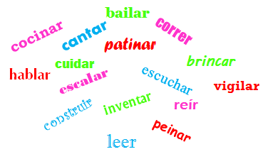

¿Has pensado en que quieres ser de grande?

Hay niños y niñas a las que les da pena decir a lo que les gustaría dedicarse, porque piensan que se van a burlar de ellos, la gente que, por error, piensa que algunos oficios o actividades solo las pueden hacer las mujeres o los hombres.

Pero siempre hay que respetar los gustos y formas de pensar de todas las personas.

Los gustos y profesiones no tienen que ser solo para niñas o para niños, para hombres o para mujeres, se trata de realizar tus propios objetivos y cumplir tus sueños, sin que nadie te límite.

Por ejemplo, a Romina le gustaría ser bombero y ayudar a la gente porque su abuelito era bombero, rescató y ayudó a muchas personas en muy diversas situaciones en las que las vidas de las personas estaban en peligro, era muy valiente y sabía trabajar en perfecta colaboración con sus compañeros bomberos y con otras personas como paramédicos y policías.

Y por otro lado esta Iker, a él le encantaría cocinar y preparar platillos y postres, porque su abuelita, a fin de año, hacía unas ollas grandotas de comida y las compartía en la puerta de su casa. La gente de alrededor que no había tenido oportunidad de hacer cena porque no tenían dinero, se acercaba y podía llevarse un plato a su mesa esa noche. Iker piensa que, si el supiera cocinar, podría organizar ese tipo de cenas no sólo una vez al año, sino muchas mucha muchas más.

Pero a veces es muy difícil lograr alcanzar tus metas o sueños, porque hay gente o circunstancias que te lo impiden, sería genial que todos los niños pudieran estudiar lo que desean, pero algunos necesitan ayudar a sus padres en el trabajo, en la casa o con sus hermanos.

Y aunque es difícil, no es imposible. Quiero que conozcas a alguien que a pesar de los obstáculos en su época pudo alcanzar sus metas y realizar lo que más anhelaba en su vida.

- Historia: Sor Juana Inés de la Cruz.
https://youtu.be/wuUfYjYoZi0

¿Qué te pareció la historia? con dedicación y esfuerzo puedes conseguir y llegar a donde quieras, pero también puedes ayudar a las personas que veas que les cuesta trabajo alcanzar su propio bienestar.

Probablemente te pareció una historia triste porque todas las personas que la rodeaban le decían que no podía hacer lo que ella quería hacer y cada logro, le costaba muchísimo más. Nadie la apoyaba y aun así no se dio por vencida, al contrario, todo eso la impulsó para seguir adelante y gracias a todo ese esfuerzo, ahora Sor Juana Inés de la Cruz, es reconocida en todo el mundo.

Aunque hay cosas que ya han ido cambiando con los años, aún hay personas que siguen tratando de decirle a los demás lo que tiene o no tiene que hacer sin respetar sus gustos, sus sueños, sus intereses, por suerte, también hay personas en las que puedes confiar y decir lo que quieres y que te gusta hacer.

Reflexiona en qué cosas harán que la gente respete las decisiones y gustos de cada persona.

Pueden ser dos cosas:
- Qué respetes los gustos de las demás personas.
- Que pienses, de esas cosas que te gusta hacer, cuáles puedes dar o compartir con quienes te rodean para que todas y todos puedan estar cada día mejor.

¡Eso es muy importante! cada persona forma parte de grupos o comunidades. Tú, por ejemplo, formas parte de esta comunidad que se llama Aprende en Casa, aquí has encontrado nuevas formas de comunicarte y de relacionarte para el bienestar común y colaborar para superar alguna situación muy difícil, y eso tiene que ver con que cada persona expresa lo que le gusta y quiere hacer con libertad.

Es momento de hacer un viaje veloz al futuro para decirles que todo tiene solución, que no se desesperen.

¿Cómo era, palanca hacia adelante o hacia atrás? ¡Muy bien, adelante, aprieta el botón!

Llegaste al futuro, a decirles que hay esperanza, que ya entendiste qué es lo que tienen que hacer para que la reina no imponga y controle todo.

Una persona del futuro te cuenta que, al poco tiempo de que te fuiste, la reina reflexionó, dijo que ella ya estaba cansada de decidir por los demás y que no tenía por qué decidir todo, que cada persona era libre de elegir qué quería hacer, esto trajo tanto bienestar en la gente, que ahora son más amables y conviven respetando las diferencias de cada uno.

Eso quiere decir que vas por buen camino porque lo que hiciste en el presente, está teniendo buenos resultados en el futuro y fue aprender de lo importante que es creer en que puedes hacer lo que te propongas y que nadie puede pasar por encima de lo que decidas hacer.

¿Sabes qué dijo la Reina? que ella nunca había querido ser reina y que mejor sería bailarina de ballet, también dijo algo de la dignidad.

¡Es hora de regresar!

¿Tú sabes quién tiene derecho a que lo traten con dignidad? es más, ¿Qué es eso de la dignidad? es una palabra que mencionó la persona del futuro, dijo algo de eso.

Cuando alguien te trata con dignidad, es que te trata con respeto y porque tú vales. La dignidad se siente en el pecho cuando valoras lo que eres y lo que quieres para tu bienestar, ¿Y quién tiene derecho a ser tratado con dignidad? pues todas las personas.

Por el solo hecho de ser persona y pertenecer a una comunidad o lugar tienes derecho a ser respetado, valorado, aceptado y tratado como todos los demás, sin distinción alguna.

Tú debes hacer lo mismo, primero contigo y luego con las demás personas. Todas y todos somos iguales, merecemos el mismo respeto y oportunidades.

El reto de hoy:

Toma una hoja de tu cuaderno, traza un rectángulo y divídelo en tres columnas, en la primera sección dibuja o escribe algo que te guste hacer mucho, en la segunda sección dibuja o escribe qué te gustaría ser cuando seas grande y en la última columna, dibuja o escribe qué obstáculos piensas que tienes que superar para lograrlo.

Puedes guiarte con el siguiente ejemplo de Iker, a él le gusta mucho cocinar, y le gustaría ser un gran chef, sus obstáculos a vencer la gente que cree que únicamente las mujeres pueden cocinar, pero están equivocados.

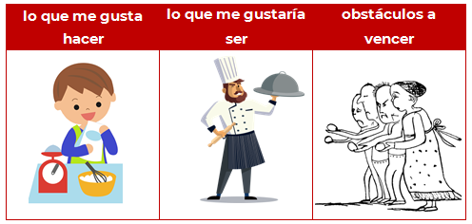

No olvides elabora tu reto y logra superar y ayudar a otras personas a vencer esos obstáculos y a alcanzar su bienestar, porque todos somos un equipo.

¡Buen trabajo!

Gracias por tu esfuerzo.

Para saber más:
Lecturas

https://www.conaliteg.sep.gob.mx/primaria.html

